**SRS KHO DEMAX**

*Software Requirements Specification*

# **Mục lục (Table of Contents)**

*<<Right-click here > Update Field to refresh the Table of Contents>>*

Version: v1.0 (Draft)  
Date: 2025-08-09  
Prepared by: ChatGPT (per user request)

# 0. Thông tin kiểm soát tài liệu

## 0.1 Lịch sử thay đổi (Change History)

|  |  |  |  |
| --- | --- | --- | --- |
| Version | Date | Author | Description |
| 1.0-Draft | 2025-08-09 | ChatGPT | Tái cấu trúc SRS theo chuẩn IEEE 29148; thêm TOC; bổ sung mục còn thiếu; chuẩn hoá tiêu đề. |

## 0.2 Phân phối tài liệu (Distribution List)

- CEO DEMAX  
- Trưởng bộ phận Kho  
- Trưởng bộ phận Sản xuất  
- Trưởng bộ phận Kỹ thuật  
- Bộ phận Thu mua  
- Đội triển khai phần mềm

## 0.3 Thuật ngữ & viết tắt

BOM: Bill of Materials; Min/Max: Ngưỡng tồn tối thiểu/tối đa; GRN: Goods Receipt Note; SKU: Stock Keeping Unit; UoM: Unit of Measure; Lot/Batch: Lô hàng; Serial: Số seri; SLA: Service Level Agreement; SoD: Segregation of Duties; RBAC: Role-Based Access Control.

## 0.4 Tài liệu tham chiếu

- Bản nháp “SRS Kho DEMAX -Draft.docx” (người dùng cung cấp)  
- IEEE 29148:2018 – Systems and software engineering — Life cycle processes — Requirements engineering  
- ISO/IEC 25010:2011 – System and software quality models

# 1. Giới thiệu

## 1.1 Mục tiêu tài liệu

Tài liệu SRS này xác định rõ phạm vi, yêu cầu chức năng và phi chức năng cho hệ thống Quản lý Kho DEMAX, làm căn cứ thiết kế, phát triển, kiểm thử và nghiệm thu.

## 1.2 Phạm vi hệ thống

Hệ thống phục vụ công ty sản xuất bàn ghế: quản lý tồn kho, nhập/xuất, lãnh vật tư theo BOM, kiểm kê, thu mua, cảnh báo Min–Max, báo cáo và truy vết lô/serial. Giai đoạn này tập trung vào web; mobile quét barcode có thể bổ sung ở giai đoạn sau.

## 1.3 Đối tượng & cách sử dụng

Đối tượng: Ban điều hành, Kho, Kỹ thuật, Sản xuất, Thu mua, Đội triển khai. Cách dùng: làm nguồn tham chiếu để triển khai thống nhất giữa nghiệp vụ và kỹ thuật.

## 1.4 Giả định & ràng buộc

- Dữ liệu danh mục (vật tư, kho, nhà cung cấp) sẽ được chuẩn hoá trước khi go-live.  
- Có thiết bị quét mã vạch/QR cho nghiệp vụ nhập/xuất/cấp phát.  
- Số chứng từ tuân quy tắc đánh số duy nhất theo ngày/kho.  
- Tích hợp kế toán/ERP sẽ thực hiện ở giai đoạn sau (nếu có).

## 1.5 Ngoài phạm vi (Out-of-scope)

- Bán hàng/CRM; Kế toán tài chính; Bảo trì thiết bị; Quản lý chất lượng (QA) chuyên sâu.

# 2. Tổng quan & kiến trúc

## 2.1 Bối cảnh nghiệp vụ

DEMAX vận hành nhiều kho: Kho chung vật tư, kho thành phẩm, kho phân xưởng. Nghiệp vụ chính: nhập vật tư, cấp phát theo phiếu lãnh (BOM hoặc kho chung), kiểm kê định kỳ, điều chuyển, và thu mua theo thiếu hụt.

## 2.2 Kiến trúc hệ thống

- Ứng dụng Web (SPA) + API.  
- CSDL quan hệ (ví dụ PostgreSQL/MySQL).  
- Lưu file chứng từ/ảnh: Object storage.  
- In tem/nhãn: máy in label hỗ trợ ZPL/TSPL.

## 2.3 Tích hợp

- Barcode/QR: đọc/ghi mã SKU, lô, serial.  
- Email/SMS/Chat: thông báo duyệt & cảnh báo Min–Max.  
- ERP/Kế toán (tương lai): trao đổi PO/GRN/Issue.

# 3. Yêu cầu UI/UX

- Giao diện web thân thiện, thao tác nhanh với phím tắt; hỗ trợ quét barcode/QR ở mọi form nhập/xuất.  
- Trạng thái tiến trình hiển thị rõ (dashboard theo dõi phiếu lãnh/thu mua).  
- In biểu mẫu: phiếu nhập, xuất, lãnh; in tem nhãn pallet/hộp.

# 4. Yêu cầu dữ liệu & mã hoá

## 4.1 Danh mục chính

- Kho (Warehouse), Khu/Bin (Location), Vật tư (Item/SKU), ĐVT (UoM), Nhóm vật tư, Nhà cung cấp, BOM, Người dùng & Vai trò.

## 4.2 Thực thể giao dịch

- Phiếu Nhập (GRN), Phiếu Xuất/Issue, Phiếu Lãnh, Điều chuyển, Kiểm kê, Yêu cầu mua (PR), Đơn mua (PO).

## 4.3 Quy tắc mã & chứng từ

Mã chứng từ: PREFIX-YYYYMMDD-SEQ; SKU duy nhất; lô/serial nếu áp dụng; số lượng theo ĐVT chuẩn, có quy đổi.

# 5. Yêu cầu chức năng & quy trình

## 5.1 Quản lý kho & nhập/xuất *(Sơ đồ trình tự – sequence diagram) (Sơ đồ trình tự — Điều chuyển nội bộ) (Sơ đồ trình tự — Kiểm kê) (Sơ đồ trình tự — Trả hàng)*

## • Quy trình chung, Nhân viên phòng sản xuất tạo phiếu yêu cầu lãnh vật tư => người duyệt 1 của phòng sản xuất phê duyệt => người duyệt 1 phòng Kỹ thuật kiểm tra và phê duyệt => người duyệt 2 của Kho kiểm tra và phê duyệt => nhân viên kho tiến hành xuất kho cho nhân viên yêu cầu lãnh vật tư

## • Người duyệt 1 kiểm kê, sử dụng máy quét mã vạch để quét thông tin sản phẩm vật tư nhập vào kho, nhập số lượng và chụp hình đơn nhận hàng của nhân viên nhận hàng đã gửi vào phiếu YÊU CẦU NHẬP HÀNG VÀO KHO) => Người Duyệt 2 kiểm tra lại lần nữa trước khi approve vào hệ thống, khi này số lượng trong kho mới thực tế được cập nhật

## • I. Quản lí kho và quy trình nhập hàng vào kho

### 5.1 Quản lý kho & nhập/xuất — Trích & chuẩn hoá từ bản nháp

* - Nhập kho: tạo phiếu, quét mã, đính kèm ảnh/chứng từ, duyệt 2 cấp (nếu cấu hình), cập nhật tồn.  
  - Xuất kho: theo phiếu lãnh/đơn hàng nội bộ, duyệt, cập nhật tồn.  
  - Điều chuyển nội bộ giữa kho/khu; trả hàng; kiểm kê và điều chỉnh chênh lệch.
* Tiêu chí chấp nhận (AC):  
  - Cho phép quét barcode để tự động điền SKU.  
  - Không cho phép âm kho (trừ khi cấu hình cho phép & ghi log).  
  - In phiếu & tem nhãn sau khi duyệt.

## 5.2 Quản lý BOM *(Sơ đồ trình tự – sequence diagram)*

## • Tạo đơn yêu cầu mua vật tư tương ứng cho BOM này

## • Xem được vật tư nào đang thiếu dựa trên số lượng yêu cầu trong BOM và so sánh với số lượng thực còn tồn kho

## • Xem được danh sách BOM

## • Được thêm nhiều loại vật tư yêu cầu được lãnh vào cùng đơn lãnh này => dropdown xổ xuống cho nhân viên chọn và có thể filter theo vật tư ID. Trong trường hợp lãnh theo BOM và có BOMID thì sẽ chỉ load danh sách vật tư liên quan tới BOM ID đó cho nhân viên chọn

## • Nếu chọn theo Bom thì thêm 1 ô dropdown được input (để nhập BOM ID hoặc chọn BOM từ dropdown)

## • Check box chọn lãnh từ Kho chung hay theo BOM

## • 3. Update thông tin BOM (Chỉ phòng Kỹ thuật được cập nhật)

## • 2. Quản lí danh sách BOM (tất cả phòng ban đều xem được)

## • Nhập thông tin Mã Đơn hàng , chọn Loại vật tư từ trong danh sách vật tư, tự động load hết thông tin của vật tư lên, nhập số lượng Trong trường hợp vật tư mới không có trong hệ thống, phòng kỹ thuật được quyền trực tiếp thêm mới vật tư vào hệ thống rồi nhập vào phiếu tạo BOM (phiếu tạo BOM được tạo nháp)

## • Phòng Kỹ thuật 1. Tạo BOM mới

## • II. Quy trình quản lí BOM

## • Thêm phân loại mới vào danh sách kho, loại vật tư (BOM – Min Max)

## • Phòng kho sẽ có 6 bộ phận kho nhỏ khác nhau (mỗi kho sẽ quản lí sản phẩm vật tư theo 2 dạng, quản lí theo BOM hoặc quản lí theo số lượng Min-Max) Kho quản lí theo số lượng Min – Max khi số lượng tồn kho < Min thì gửi thông báo về người duyệt cấp 1 để yêu cầu nhập hàng và người duyệt cấp 2 sẽ phê duyệt đơn yêu cầu nhập hàng đó

### 5.2 Quản lý BOM — Trích & chuẩn hoá từ bản nháp

* - Tạo/sửa BOM; phiên bản hoá; quyền chỉnh sửa theo vai trò.  
  - Thêm vật tư mới khi chưa tồn tại trong danh mục, qua quy trình đề xuất & duyệt.
* AC:  
  - Không cho phép xoá BOM đang được tham chiếu bởi lệnh sản xuất/phiếu lãnh.  
  - Ghi lại lịch sử thay đổi BOM.

## 5.3 Lãnh vật tư theo BOM/kho chung *(Sơ đồ trình tự – sequence diagram)*

## • Sau khi hoàn tất xuất hàng của kho mình, nhân viên bấm hoàn tất, đơn sẽ đưa tiếp đến phòng kho tiếp theo để cấp phát tiếp cho đến khi phát hết sản phẩm trong đơn

## • Nhân viên được update số lượng thực tế cấp phát và chụp hình bằng chứng cho từng vật tư đã phát cho người lãnh, những vật tư trong đơn không liên quan đến kho mình thì sẽ disable không cho nhân viên này được phép update

## • Nhân viên xem chi tiết của đơn lãnh vật tư, bao gồm các thông tin cơ bản của đơn và danh sách vật tư trong đơn

## • Nhân viên của từng kho sẽ xem được danh sách các đơn yêu cầu lãnh vật tư được đưa đến mình

## • Hệ thống sẽ tự phân bổ đơn yêu cầu lãnh vật tư sau khi được người DUYỆT 2 của phòng KHO phê duyệt về các nhân viên thuộc kho liên quan đến đơn này

## • Sau khi chọn xong các vật tư, hệ thống sẽ tự kiểm tra tổng hợp xem trong đơn lãnh vật tư này đang liên quan đến khác kho nhỏ nào

## • Đơn lãnh vật tư bao gồm:

## • Quy trình đơn lãnh vật tư như sau Phòng Sản xuất – Phòng kỹ thuật – Phòng Kho

## • III. Quy trình lãnh vật tư:

### 5.3 Lãnh vật tư theo BOM/kho chung — Trích & chuẩn hoá từ bản nháp

* - Tạo phiếu lãnh: chọn theo BOM hoặc chọn tự do từ kho chung.  
  - Hệ thống xác định kho liên quan, giao nhiệm vụ cấp phát cho từng kho.  
  - Cập nhật số lượng cấp phát, chụp bằng chứng, theo dõi trạng thái.
* AC:  
  - Mỗi phát sinh có audit log (ai cấp phát, thời gian, số lượng).  
  - Cảnh báo nếu tồn < Min hoặc thiếu so với BOM.

## 5.4 Thu mua *(Sơ đồ trình tự – sequence diagram)*

## • Nhân viên tạo phiếu yêu cầu => người duyệt 1 phê duyệt => người duyệt 2 phê duyệt => người duyệt 2 của Kho phê duyệt => THƯ KÝ phê duyệt => CEO phê duyệt, tại bước này CEO được quyền thực thi update số lượng thu mua trong phiếu => chuyển phiếu đến người nhận hàng của Kho để sau này quản lí nhập hàng dự theo số lượng của đơn thu mua trước khi ký giấy tờ và đưa cho Người duyệt 1 của Kho nhập vào kho theo quy trình ở mục I.1.2

## • Đơn yêu cầu Thu mua vật tư có quy trình như sau

## • Quản lí danh sách đơn mua vật tư, cập nhật đơn mua vật tư

## • IV. Quản lí đơn THU MUA từ phòng THU MUA

## • Người duyệt 1 tạo đơn “YÊU CẦU XUẤT HÀNG”, nhập thông tin số lượng => Người duyệt 2 kiểm tra và approve => nhân viên kho tiến hành thực thi việc xuất hàng, nhập lại số lượng cụ thể và chụp hình số lượng hàng đã xuất thực tế vào phiếu.

## • Nhân viên kho sẽ nhận hàng sẽ ký nhận đơn hàng đến (Dựa vào đơn THU MUA) và đưa phiếu cho người Duyệt 1

## • Phòng kho có 2 ông quản lí là người duyệt cấp 1, người duyệt cấp 2

### 5.4 Thu mua — Trích & chuẩn hoá từ bản nháp

* - Xác định thiếu hụt theo BOM & tồn hiện tại → tạo PR/PO.  
  - Quy trình duyệt nhiều cấp: NV → Duyệt 1 → Duyệt 2 → Kho → Thư ký → CEO.  
  - CEO có thể điều chỉnh số lượng mua trước khi phát hành PO.
* AC:  
  - Không thể phát hành PO khi PR chưa duyệt đủ cấp.  
  - Theo dõi tình trạng giao hàng & khớp nhập kho (GRN).

## 5.5 Báo cáo

- Nhập–Xuất–Tồn theo thời gian/kho/SKU; thiếu hụt theo BOM; tuổi tồn; truy vết lô/serial.

# 6. Phân quyền, bảo mật & yêu cầu phi chức năng

## 6.5 Ma trận quyền (Role × Use case) — Bản giản lược

## *Ghi chú: Bảng dưới đây được thay thế bởi phiên bản giản lược để lập trình đơn giản hơn.*

- Vai trò: Kho, Kỹ thuật, Sản xuất, Thu mua, Duyệt 1, Duyệt 2, Thư ký, CEO, Admin.  
- Quy tắc SoD: người tạo không được tự duyệt; xuất kho cần người khác xác nhận.

## 6.2 Hiệu năng

- Thời gian phản hồi < 1s cho thao tác quét; hỗ trợ 30+ lần quét/phút/kho.  
- Báo cáo lớn xử lý trong nền, có tiến trình và tải về khi sẵn sàng.

## 6.3 Sẵn sàng & sao lưu

- Uptime mục tiêu 99.5%; snapshot DB hàng ngày; phục hồi < 4h (RTO), mất dữ liệu tối đa 24h (RPO).

## 6.4 Nhật ký & truy vết

- Ghi log thay đổi dữ liệu quan trọng; lưu trữ ảnh chứng từ tối thiểu 12 tháng.

# 7. Vận hành & cấu hình

- Cấu hình Min/Max theo SKU-kho; quy tắc đánh số chứng từ; mẫu in; phân quyền duyệt.  
- Danh mục chuẩn hoá và import CSV ban đầu.

# 8. Nghiệm thu (UAT) & kiểm thử

- Checklist UAT theo từng quy trình (nhập, xuất, lãnh, mua, kiểm kê).  
- Dữ liệu mẫu & tiêu chí Pass/Fail; kịch bản lỗi thường gặp.

# 9. Rủi ro & biện pháp

- Quét nhầm mã → xác nhận hai bước & cảnh báo màu.  
- Chênh lệch kiểm kê → biện pháp đối soát tuần/tháng; yêu cầu bằng chứng ảnh.  
- Tồn âm do đồng bộ chậm → khoá giao dịch tạm thời & hàng đợi xử lý.

# Phụ lục A. Trích nội dung chưa phân loại (từ bản nháp gốc)

Phần dưới đây giữ nguyên văn bản từ file “SRS Kho DEMAX -Draft.docx”.

I. Quản lí kho và quy trình nhập hàng vào kho

Phòng kho có 2 ông quản lí là người duyệt cấp 1, người duyệt cấp 2

Phòng kho sẽ có 6 bộ phận kho nhỏ khác nhau (mỗi kho sẽ quản lí sản phẩm vật tư theo 2 dạng, quản lí theo BOM hoặc quản lí theo số lượng Min-Max)

Kho quản lí theo số lượng Min – Max khi số lượng tồn kho < Min thì gửi thông báo về người duyệt cấp 1 để yêu cầu nhập hàng và người duyệt cấp 2 sẽ phê duyệt đơn yêu cầu nhập hàng đó

Chức năng quản lí Phân loại kho:

Thêm phân loại mới vào danh sách kho, loại vật tư (BOM – Min Max)

Cập nhật thông tin kho, thêm , xóa , sửa danh sách sản phẩm trong kho (sản phẩm gồm có sản phẩm ID, Tên Sản phẩaar, .. quy cách (tấn, cái, …)

Quản lí danh sách kho, danh sách sản phẩm trong kho tồn trong kho

Chức năng nhập hàng vào kho

Nhân viên kho sẽ nhận hàng sẽ ký nhận đơn hàng đến (Dựa vào đơn THU MUA) và đưa phiếu cho người Duyệt 1

Người duyệt 1 kiểm kê, sử dụng máy quét mã vạch để quét thông tin sản phẩm vật tư nhập vào kho, nhập số lượng và chụp hình đơn nhận hàng của nhân viên nhận hàng đã gửi vào phiếu YÊU CẦU NHẬP HÀNG VÀO KHO) => Người Duyệt 2 kiểm tra lại lần nữa trước khi approve vào hệ thống, khi này số lượng trong kho mới thực tế được cập nhật

Chức năng xuất hàng trong kho

Người duyệt 1 tạo đơn “YÊU CẦU XUẤT HÀNG”, nhập thông tin số lượng => Người duyệt 2 kiểm tra và approve => nhân viên kho tiến hành thực thi việc xuất hàng, nhập lại số lượng cụ thể và chụp hình số lượng hàng đã xuất thực tế vào phiếu.

II. Quy trình quản lí BOM

Phòng Kỹ thuật

1. Tạo BOM mới

Nhập thông tin Mã Đơn hàng , chọn Loại vật tư từ trong danh sách vật tư, tự động load hết thông tin của vật tư lên, nhập số lượng

Trong trường hợp vật tư mới không có trong hệ thống, phòng kỹ thuật được quyền trực tiếp thêm mới vật tư vào hệ thống rồi nhập vào phiếu tạo BOM (phiếu tạo BOM được tạo nháp)

2. Quản lí danh sách BOM (tất cả phòng ban đều xem được)

3. Update thông tin BOM (Chỉ phòng Kỹ thuật được cập nhật)

III. Quy trình lãnh vật tư:

Quy trình đơn lãnh vật tư như sau

Phòng Sản xuất – Phòng kỹ thuật – Phòng Kho

Quy trình chung, Nhân viên phòng sản xuất tạo phiếu yêu cầu lãnh vật tư => người duyệt 1 của phòng sản xuất phê duyệt => người duyệt 1 phòng Kỹ thuật kiểm tra và phê duyệt => người duyệt 2 của Kho kiểm tra và phê duyệt => nhân viên kho tiến hành xuất kho cho nhân viên yêu cầu lãnh vật tư

Đơn lãnh vật tư bao gồm:

Check box chọn lãnh từ Kho chung hay theo BOM

Nếu chọn theo Bom thì thêm 1 ô dropdown được input (để nhập BOM ID hoặc chọn BOM từ dropdown)

Được thêm nhiều loại vật tư yêu cầu được lãnh vào cùng đơn lãnh này => dropdown xổ xuống cho nhân viên chọn và có thể filter theo vật tư ID. Trong trường hợp lãnh theo BOM và có BOMID thì sẽ chỉ load danh sách vật tư liên quan tới BOM ID đó cho nhân viên chọn

Sau khi chọn xong các vật tư, hệ thống sẽ tự kiểm tra tổng hợp xem trong đơn lãnh vật tư này đang liên quan đến khác kho nhỏ nào

Quy trình phát vật tư

Hệ thống sẽ tự phân bổ đơn yêu cầu lãnh vật tư sau khi được người DUYỆT 2 của phòng KHO phê duyệt về các nhân viên thuộc kho liên quan đến đơn này

Nhân viên của từng kho sẽ xem được danh sách các đơn yêu cầu lãnh vật tư được đưa đến mình

Nhân viên xem chi tiết của đơn lãnh vật tư, bao gồm các thông tin cơ bản của đơn và danh sách vật tư trong đơn

Nhân viên được update số lượng thực tế cấp phát và chụp hình bằng chứng cho từng vật tư đã phát cho người lãnh, những vật tư trong đơn không liên quan đến kho mình thì sẽ disable không cho nhân viên này được phép update

Sau khi hoàn tất xuất hàng của kho mình, nhân viên bấm hoàn tất, đơn sẽ đưa tiếp đến phòng kho tiếp theo để cấp phát tiếp cho đến khi phát hết sản phẩm trong đơn

ADMIN, trưởng các đơn vị, người tạo phiếu yêu cầu có thể xem chi tiết đơn đang đến quy trình giai đoạn nào

IV. Quản lí đơn THU MUA từ phòng THU MUA

Xem được danh sách BOM

Xem được vật tư nào đang thiếu dựa trên số lượng yêu cầu trong BOM và so sánh với số lượng thực còn tồn kho

|  |  |  |  |  |  |  |  |  |  |
| --- | --- | --- | --- | --- | --- | --- | --- | --- | --- |
| Use case ↓ / Role → | Kho | Kỹ thuật | Sản xuất | Thu mua | Duyệt 1 | Duyệt 2 | Thư ký | CEO | Admin |
| Xem danh mục | ✓ | ✓ | ✓ | ✓ | ✓ | ✓ | ✓ | ✓ | ✓ |
| Quản lý vật tư (CRUD) | ✓ |  |  |  |  |  |  |  | ✓ |
| Quản lý BOM (Tạo/Sửa) |  | ✓ |  |  |  |  |  |  | ✓ |
| Duyệt BOM (Phát hành) |  |  |  |  | ✓ | ✓ |  | ✓ | ✓ |
| Tạo Phiếu Nhập (GRN) | ✓ |  |  |  |  |  |  |  | ✓ |
| Duyệt Phiếu Nhập |  |  |  |  | ✓ | ✓ |  |  | ✓ |
| Tạo Phiếu Lãnh/Issue |  | ✓ | ✓ |  |  |  |  |  | ✓ |
| Duyệt Phiếu Lãnh | ✓ |  |  |  | ✓ | ✓ |  |  | ✓ |
| Kiểm kê & Điều chỉnh | ✓ |  |  |  |  |  |  |  | ✓ |
| Điều chuyển nội bộ | ✓ |  |  |  |  |  |  |  | ✓ |
| Tạo PR (Yêu cầu mua) | ✓ | ✓ | ✓ | ✓ |  |  |  |  | ✓ |
| Duyệt PR |  |  |  |  | ✓ | ✓ |  |  | ✓ |
| Tạo PO |  |  |  | ✓ |  |  |  |  | ✓ |
| Duyệt PO |  |  |  |  |  | ✓ |  | ✓ | ✓ |
| Báo cáo & Truy vết | ✓ | ✓ | ✓ | ✓ | ✓ | ✓ | ✓ | ✓ | ✓ |
| Cấu hình hệ thống |  |  |  |  |  |  |  |  | ✓ |

Ghi chú: ✓ = được phép; quyền chi tiết (View/Create/Edit/Approve) sẽ cấu hình cụ thể ở RBAC.

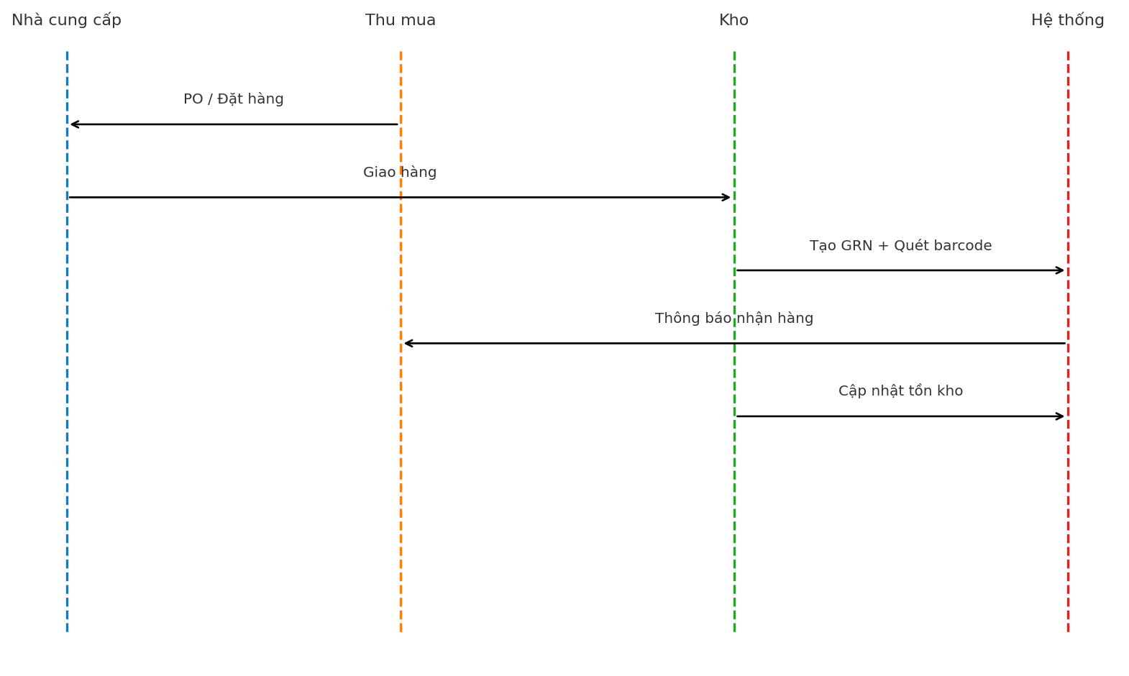

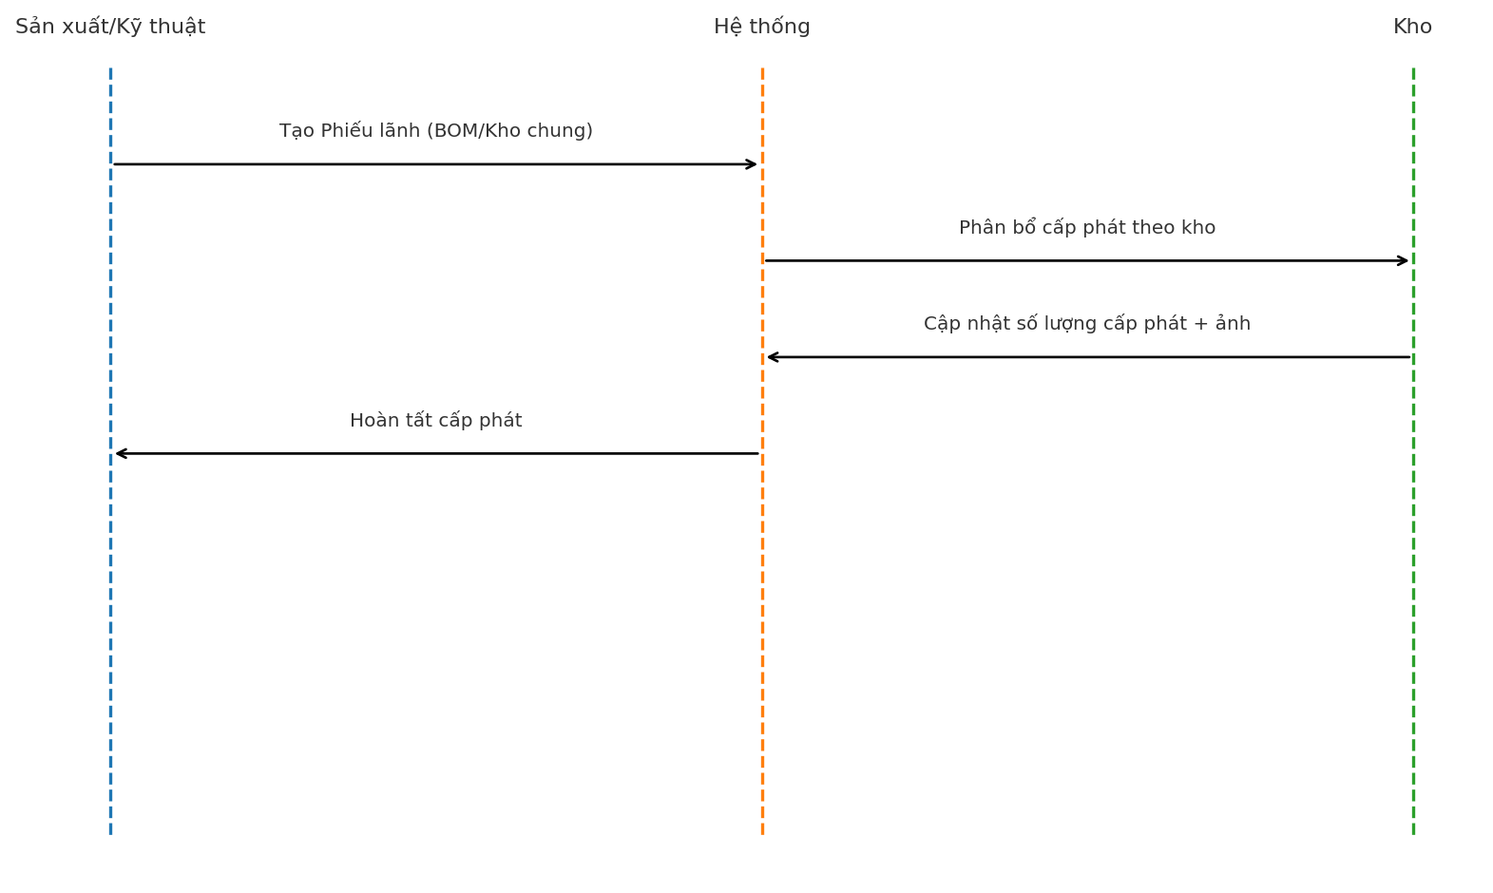

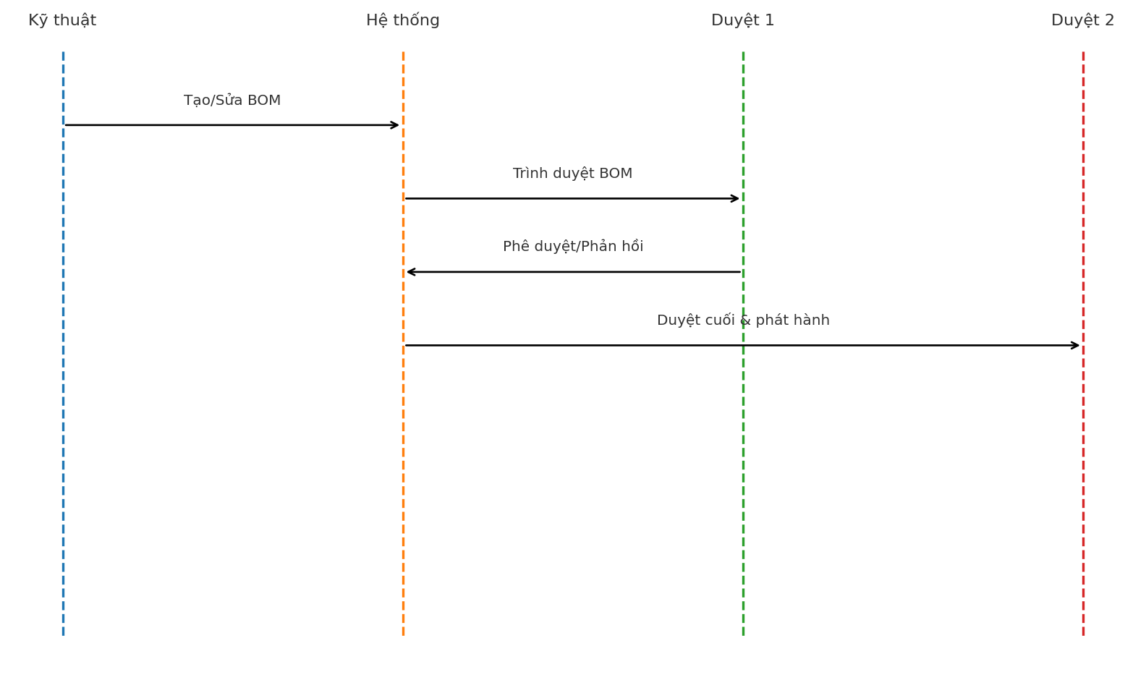

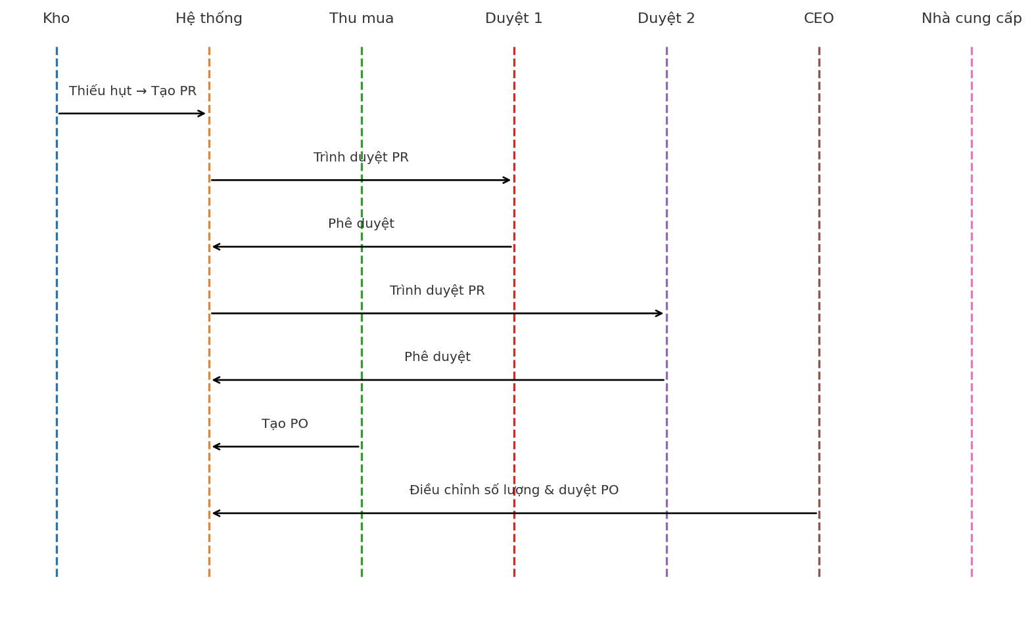

## 6.6 Ma trận RACI — Bản giản lược

|  |  |  |  |  |  |  |  |  |  |
| --- | --- | --- | --- | --- | --- | --- | --- | --- | --- |
| Quy trình ↓ / Vai trò → | Kho | Kỹ thuật | Sản xuất | Thu mua | Duyệt 1 | Duyệt 2 | Thư ký | CEO | Admin |
| Nhập kho (GRN) | R |  |  | C | A | I |  |  | I |
| Xuất kho (Issue) | R |  | C |  | A | I |  |  | I |
| Điều chuyển nội bộ | R |  |  |  | A | I |  |  | I |
| Kiểm kê & Điều chỉnh | R |  |  |  |  | A |  | I | C |
| Lãnh vật tư | C |  | R |  | A | I |  |  | I |
| Quản lý BOM |  | R |  |  | A | I |  |  | C |
| Tạo PR | R | C | C | A |  |  |  |  | I |
| Duyệt PR |  |  |  | C | R | A |  |  | I |
| Tạo PO |  |  |  | R |  | C |  | A | I |
| Duyệt PO |  |  |  | C |  | R |  | A | I |
| Báo cáo & Truy vết | R | R | R | R |  |  |  | A | C |
| Cấu hình hệ thống |  |  |  |  |  |  |  | I | A |

*Ghi chú: Bảng dưới đây được thay thế bởi phiên bản RACI giản lược.*

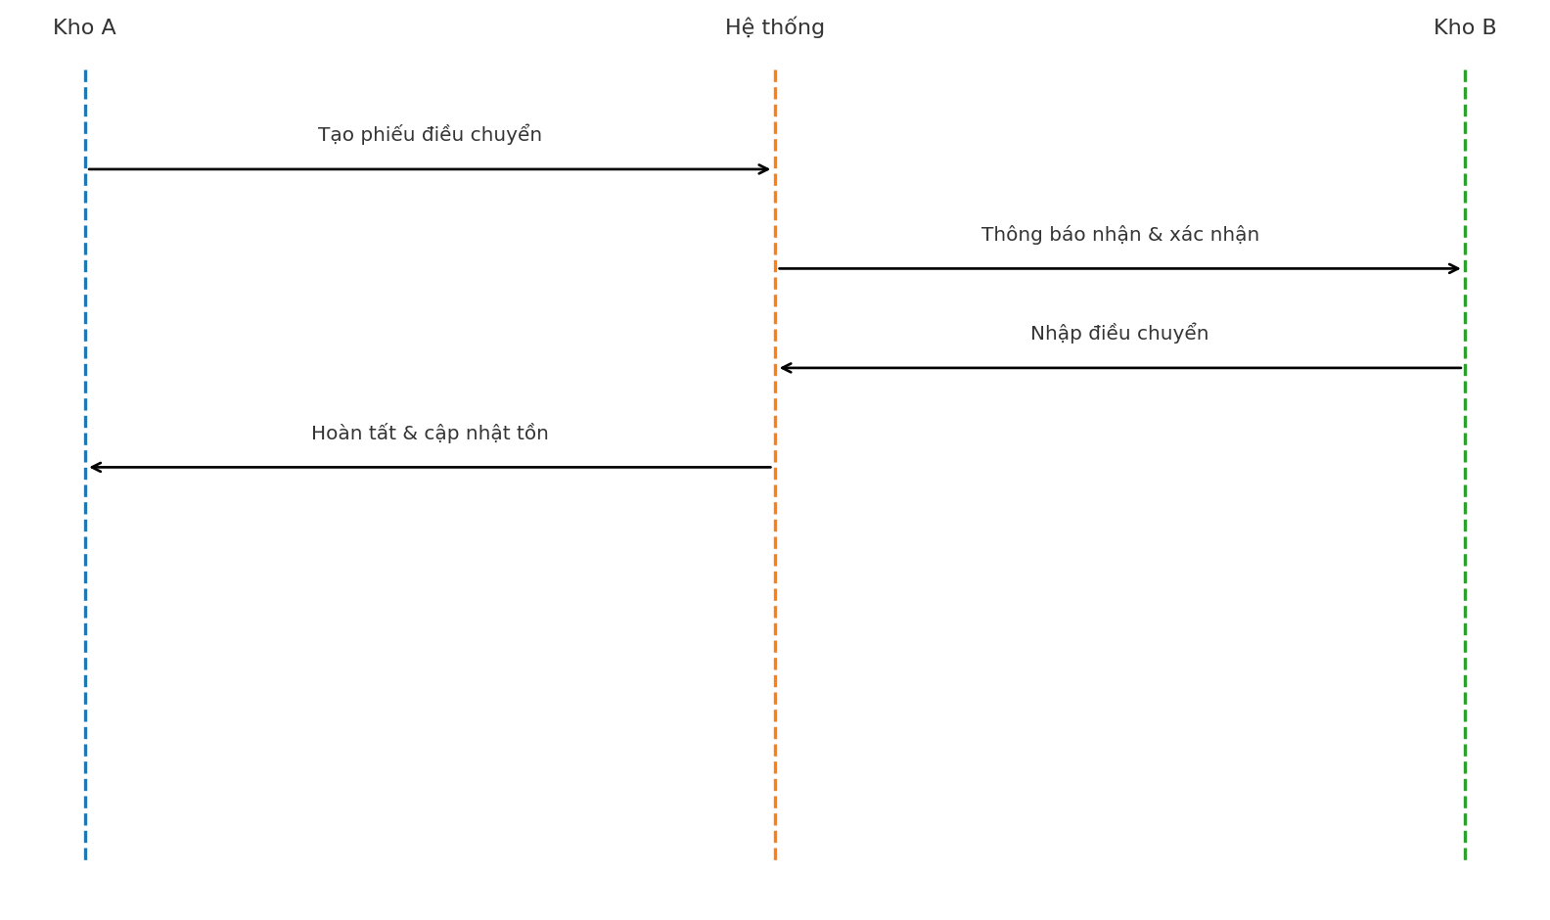

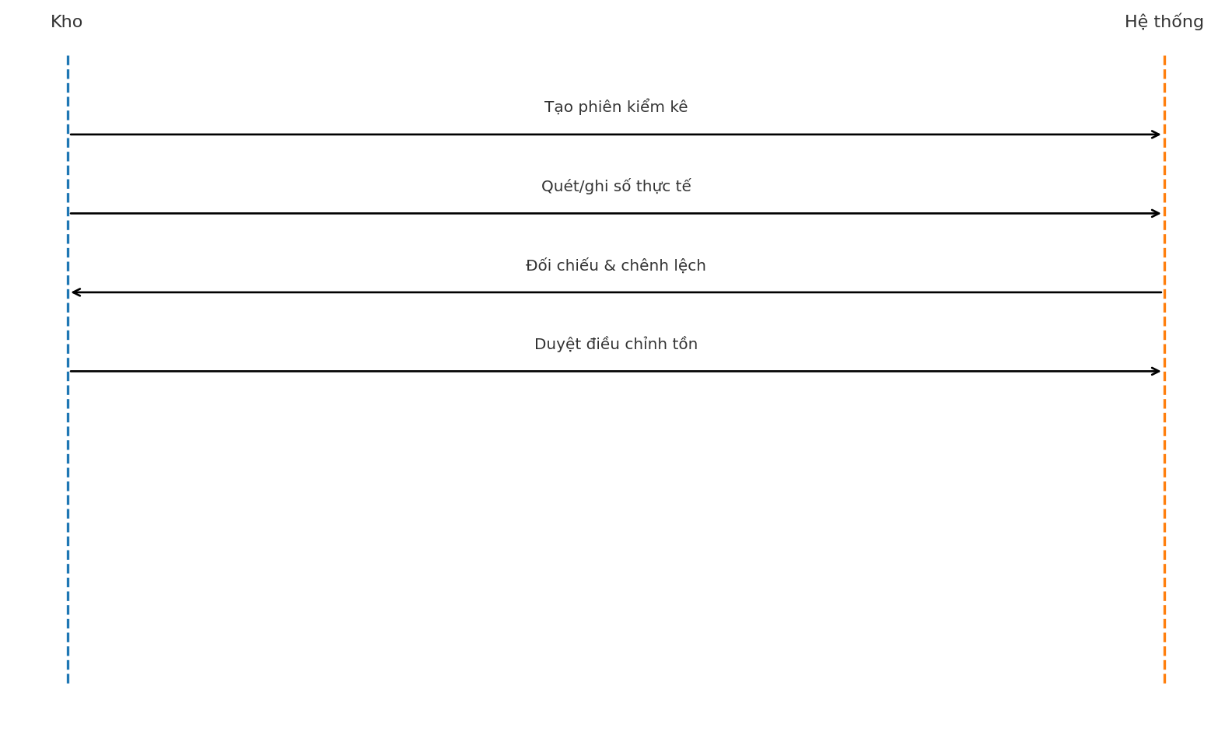

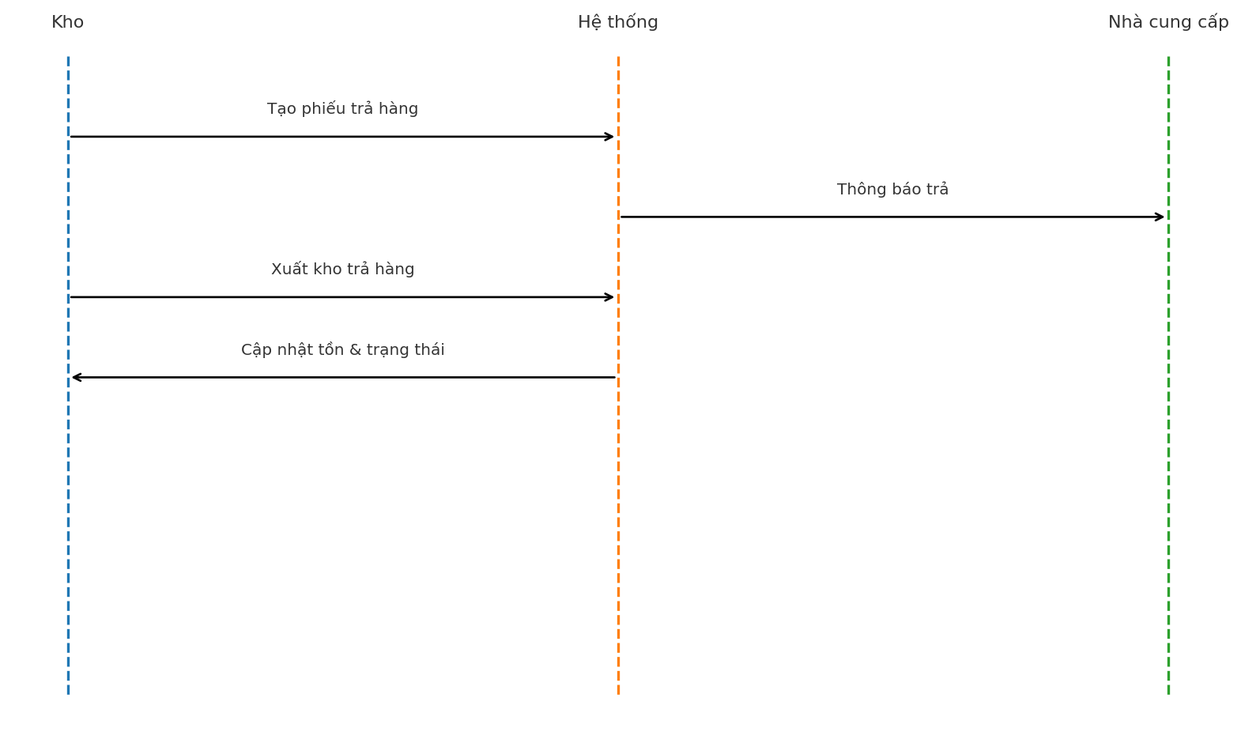

|  |  |  |  |  |  |  |
| --- | --- | --- | --- | --- | --- | --- |
| Use case ↓ / Role → | Kho | SX-KT | Thu mua | Duyệt | CEO | Admin |
| Xem danh mục | ✓ | ✓ | ✓ | ✓ | ✓ | ✓ |
| Quản lý vật tư (CRUD) | ✓ |  |  |  |  | ✓ |
| Quản lý BOM (Tạo/Sửa) |  | ✓ |  |  |  | ✓ |
| Phát hành BOM (Duyệt) |  |  |  | ✓ | ✓ | ✓ |
| Tạo Phiếu Nhập (GRN) | ✓ |  |  |  |  | ✓ |
| Duyệt Phiếu Nhập |  |  |  | ✓ |  | ✓ |
| Tạo Phiếu Lãnh/Issue |  | ✓ |  |  |  | ✓ |
| Duyệt Phiếu Lãnh |  |  |  | ✓ |  | ✓ |
| Kiểm kê & Điều chỉnh | ✓ |  |  |  |  | ✓ |
| Điều chuyển nội bộ | ✓ |  |  |  |  | ✓ |
| Tạo PR (Yêu cầu mua) | ✓ | ✓ | ✓ |  |  | ✓ |
| Duyệt PR |  |  |  | ✓ |  | ✓ |
| Tạo PO |  |  | ✓ |  |  | ✓ |
| Duyệt PO (CEO có quyền chỉnh số lượng) |  |  |  | ✓ | ✓ | ✓ |
| Báo cáo & Truy vết | ✓ | ✓ | ✓ | ✓ | ✓ | ✓ |
| Cấu hình hệ thống |  |  |  |  |  | ✓ |

*Ghi chú: ✓ = được phép. Bảng giản lược này gộp Duyệt 1/2 thành “Duyệt” và gộp Kỹ thuật + Sản xuất thành “SX-KT”; CEO vẫn có quyền chỉnh số lượng khi duyệt PO.*

|  |  |  |  |  |  |  |
| --- | --- | --- | --- | --- | --- | --- |
| Quy trình ↓ / Vai trò → | Kho | SX-KT | Thu mua | Duyệt | CEO | Admin |
| Nhập kho (GRN) | R |  | C | A | I | I |
| Xuất kho (Issue) | C | R |  | A |  | I |
| Điều chuyển nội bộ | R |  |  | A |  | I |
| Kiểm kê & Điều chỉnh | R |  |  | A | I | C |
| Lãnh vật tư | C | R |  | A |  | I |
| Quản lý BOM |  | R |  | A | I | C |
| PR (Tạo/Duyệt) | R | C | C | A |  | I |
| PO (Tạo/Duyệt) |  |  | R | C | A | I |
| Báo cáo & Truy vết | R | R | R |  | A | C |
| Cấu hình hệ thống |  |  |  |  | I | A |

*Ghi chú: R = Responsible; A = Accountable; C = Consulted; I = Informed.*